Họ Tên: Hoàng Công Minh
Lớp: KHMT 15
Bài 1:
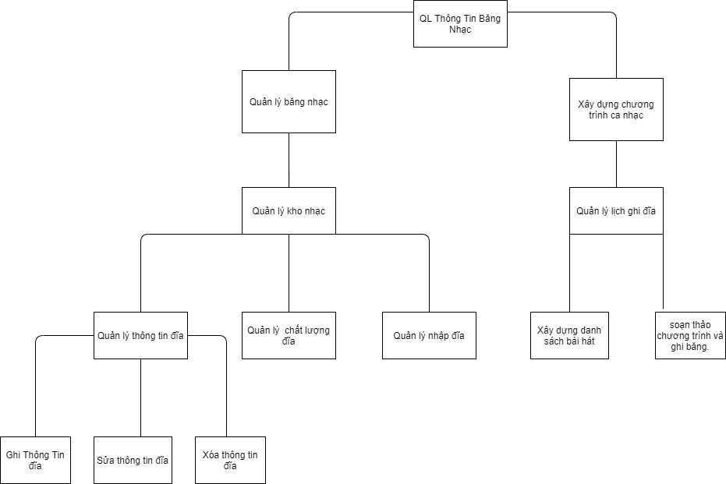

Bài 2:
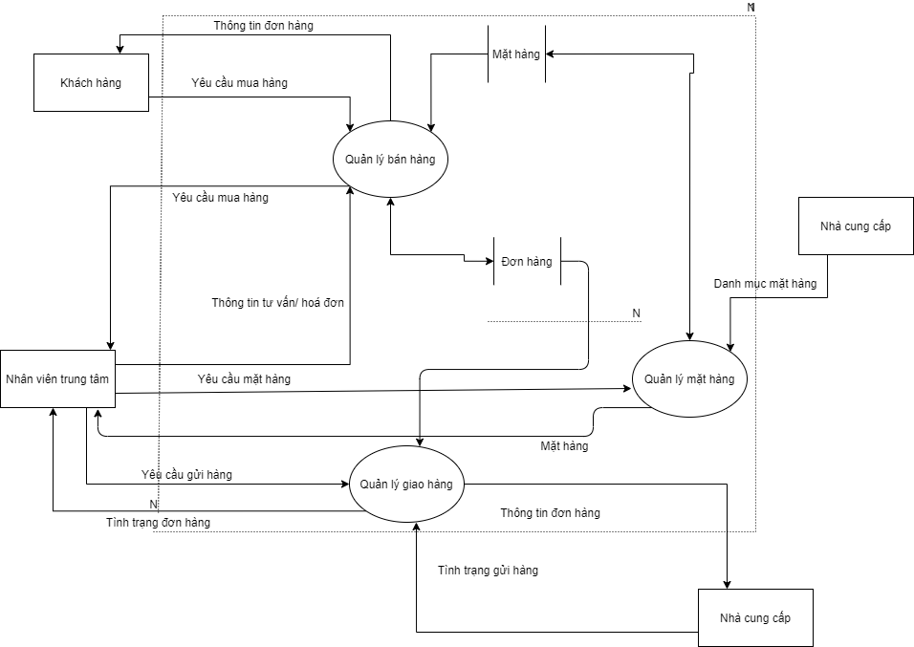
Bài 3: DFD Mức đỉnh:
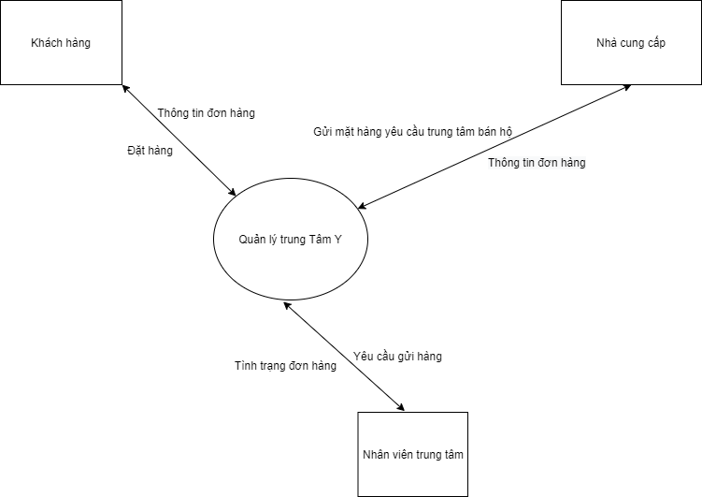
Bài 4: Đặc tả lập hóa đơn trong siêu thị:

Lấy ID thông tin thẻ khách hàng nếu Ok
Tính tiền thẻ:
Lặp: Lấy từng sản phẩm khách mua, quét mã vạch để ra tiền.
Nếu tên sản phẩm sau= tên sản phẩm trước
Thì số lượng sản phẩm (i)=số lượng sản phẩm (i)+1
Tiền sản phẩm i= số lượng sản phẩm i * đơn giá

Nếu sản phẩm trong thời gian khuyến mãi:
Thì: Tiền sản phẩm i Tiền sản phẩm i –khuyến mãi
Lặp để tính ra tổng tiền.
Đến khi: hết sản phẩm
Nếu không: Tính tiền mặt:
Có Thông tin ngày giờ , tên nhân viên từ hệ thống, tên sản phẩm, phương thức thanh toán, người mua, lượng mua, tổng tiền.
- Xuất hóa đơn bán hàng.

